Муниципальное общеобразовательное учреждение

«Лямбирская средняя общеобразовательная школа №1»

Лямбирского муниципального района

Республики Мордовия

Творческий проект по технологии

«Свадебный букет из атласных лент».

Выполнила:

обучающаяся 9Б класса

Антонова Елизавета

Руководитель:

Янгляева Алмаз Каримовна,

учитель технологии

Лямбирь, 2024

**СОДЕРЖАНИЕ**

I.Введение

1.1 Обоснование темы выбранного проекта…………………………..3

II. Основная часть

2.1 Исторические тайны свадебных букетов……………..………....4-6

2.2 Вариативность ……………………………………………………....7

2.3 Расчетная часть…………………………………………..………….8

2.4 Техника безопасности………………...………..…………………...9

2.5 Технологическая карта………………...………..…………………..9

2.6 Экономическое обоснование проекта………...……………...…...10

2.7 Экологическое обоснование проекта …………….…………….....11

III. Заключение

3.1 Вывод……......………………………………………………………12

3.2 Итог работы...………………………………………………...…......13

3.3 Используемая литература……………………………...……..........13

**I. ВВЕДЕНИЕ.**

**Обоснование темы выбранного проекта.**

Трудно себе представить, чтобы свадьба проходила без цветов. Цветы на свадьбе - это не просто украшение, но и символ красоты, а красота, как известно, является стремлением к прекрасному.

     Свадебный букет - традиционный аксессуар любой невесты, без которого ее образ выглядит незавершенным. Стандартно букеты собираются из живых цветов, но в последнее время стремительно набирают популярность эксклюзивные свадебные букеты, сделанные своими руками.

    Тема моего проекта - свадебный букет, изготовленный своими руками. Она была выбрана с целью ознакомления с новым материалом – атласными лентами, областью его применения, чтобы в дальнейшем использовать для творческого саморазвития, поднятия самооценки, для реализации полученных знаний при создании других конкурсных работ, для раскрытия творческих мыслей в проекте. Наряду с этим хотелось бы ознакомить с этим материалом и одноклассников, а может даже с ними сделать букеты цветов к празднику учителям, работающим в нашем классе. Ведь самый лучший подарок – это подарок, сделанный своими руками.

Думаю, что и моих близких тоже заинтересуют поделки из данного материала. И тогда уже можно создавать и панно, и игрушки, и даже делать выставки работ.

Для того чтобы сделать своё изделие я перед собой поставила следующие цели и задачи.

**Цель:** знакомство с историей возникновения свадебных букетов и изучение техники выполнения работы с атласными лентами, а так же изготовление собственного изделия.

**Задачи:**

- изучить историю возникновения свадебных букетов и атласных лент;

- исследовать варианты композиций для будущего изделия;

-выбрать цвет будущего изделия;

- разработать последовательность технологии изготовления изделия;

- изготовить изделие.

Свадебная мода не стоит на месте и на смену букетам из живых цветов всё чаще приходят разнообразные искусственные композиции, в частности, из атласных, кружевных и гипюровых лент. Такой аксессуар обладает множеством плюсов. Он точно не завянет на жаре, не замёрзнет суровой зимой и его без страха можно кидать подружкам, ведь ткань намного прочнее, чем хрупкие лепестки. Кроме того, букеты из лент являются настоящим спасением для аллергиков, не терпящих резких запахов.

При желании сделать букет из лент можно самостоятельно, особенно если невеста увлекается рукоделием. **Это позволит не только сэкономить, но и воплотить уникальную композицию, выражающую специфику вашей пары и несущую в себе частичку души.**

**II.ОСНОВНАЯ ЧАСТЬ.**

**2.1 Исторические тайны свадебных букетов.**

Свадебный букет — это важный атрибут свадьбы, который гораздо древнее, чем могло бы показаться на первый взгляд. Считается, что обычай, который велит невесте держать в руках связку цветов, появился много веков назад, еще до нашей эры. Но тогда растения в убранстве невесты носили более утилитарный характер: люди верили в магические свойства растений и применяли их в свадебных ритуалах. Например, у древних греков, римлян и кельтов новобрачная должна была надевать на шею ожерелье из душистых трав, чтобы защититься от всякой нечисти. В Средневековой Европе невесте и вовсе предписывалось весь день носить чесночные и луковые пучки. Резкие запахи специй призваны были отгонять от беззащитной невесты злых духов. В Греции помимо ожерелья девушке, собравшейся выйти замуж, в прическу вместо лент вплетали дикий плющ — он символизировал вечную любовь. Испанские свадьбы не обходились без веточек цитрусовых деревьев — они сулили молодым долгую и счастливую жизнь. 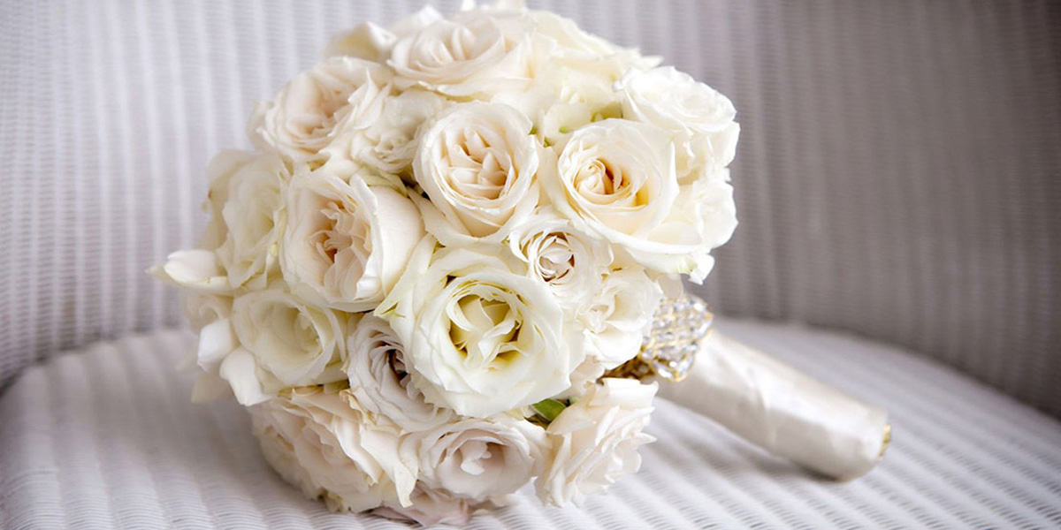

Но именно букет в руках у невесты появился лишь в XIX веке в Англии. На бракосочетании королевы Виктории и принца Альберта впервые у невесты в руках были живые цветы (среди которых преобладали ноготки). Как бы сейчас сказали, Виктория задала тренд, который тут же был подхвачен всей Европой.

С тех пор букет стал важным атрибутом образа любой невесты, а сами цветы для свадебного букета стали наделяться символическим значением. Они все чаще становились посланиями. Каждый цветок символизировал что-то свое: любовь, страсть, нежность, преданность, застенчивость или привязанность. Консервативные англичане традиции свадебного букета соблюдают до сих пор. Сегодня невесты простого происхождения идут к алтарю с букетиком анютиных глазок или незабудок, если же девушка — представительница аристократии, то к незабудкам ей полагается добавить миртовую веточку (по завещанию той же Виктории).

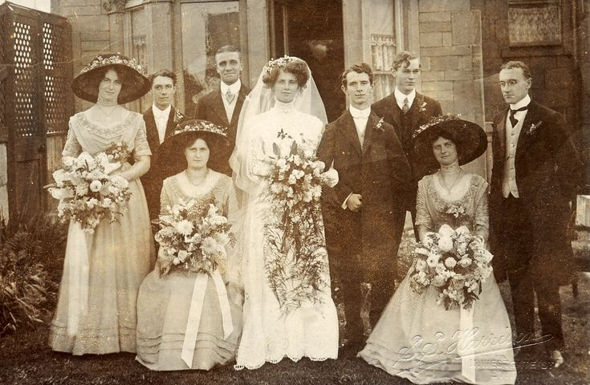

Разумеется, за всю историю своего существования традиционный свадебный букет много раз менял свой внешний вид. В эпоху классицизма в моде были ручные портбукеты. Цветы вставляли в бумажную или картонную воронку, обтянутую шелковой или атласной тканью, гипюром или кружевом. Иногда воронку для букета делали даже из фарфора или тонкого серебра. В такой «вазе» букет выглядел настоящим произведением искусства. К счастью, в те времена букет за спину невесты еще не бросали. В начале XX века в моду вошли строгие длинные букеты. Их составляли из цветов с длинными стеблями. Главным украшением такого букета был элегантный бант.

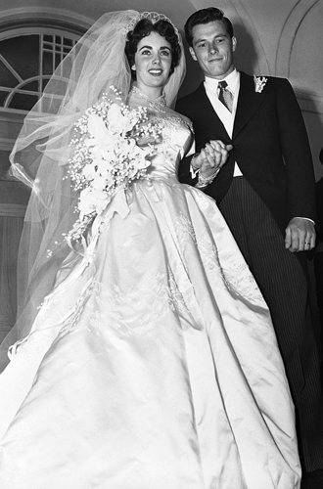 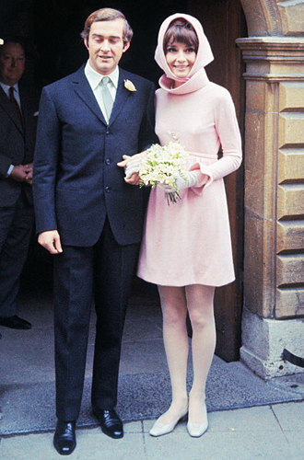

Свадьба Элизабет Тейлор и Конрада Хилтона Свадьба актрисы Одри Хепберн и итальянского младшего, 1950 год психиатра Андреа Дотти, 1969 год

В наше время самым популярным видом свадебного букета является бидермейер. Этот стиль составления букета возник в XIX веке в Германии. Цветы собирают таким образом, что законченная композиция по форме напоминает шар, а стебли плотно скрепляют, чтобы невесте было удобно держать их в руках. Букет оформляют кружевом и лентами, которые по цвету и фактуре должны сочетаться с платьем новобрачной.

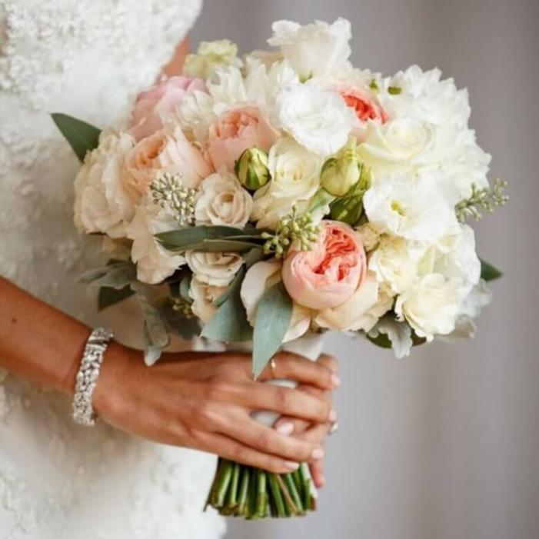 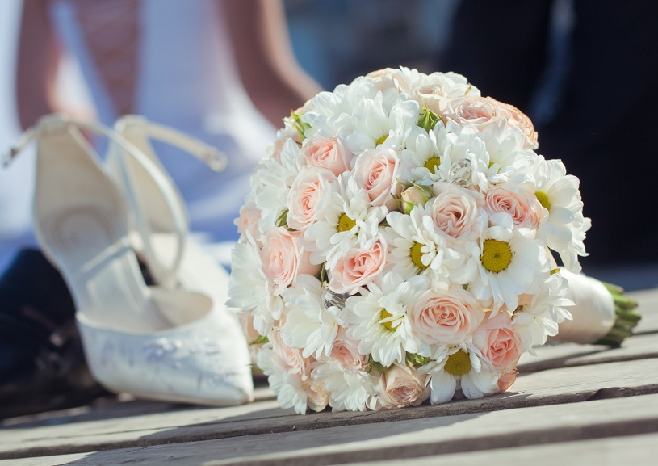

**Информационная справка о атласных лентах.**

Атласные ленты - текстильные, декоративные изделия, в основе плетения которых используется ацетатный или вискозный шелк. Для блеска, игры света, прочности добавляют синтетические нити и пряжу.  
  
Как декор впервые начали применяться в Древнем Китае, на родине шелка. В Древней Греции ленты вплетали в прически молодые девушки и женщины. Для Японии атлас стал основным материалом в искусстве кандзаши, создании цветов и лепестков для украшения волос.

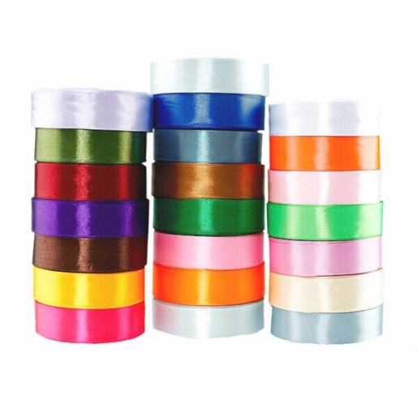 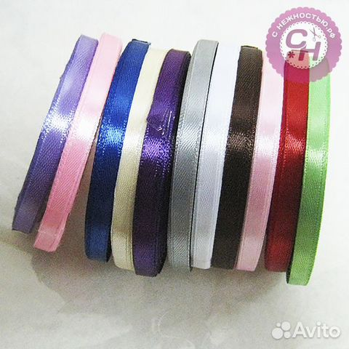  
  
Сейчас фабрики выпускают ленты крупными партиями, их включают в оформление залов, праздничной сервировки столов на банкетах, вышивке картин, украшении подарочных коробок, букетов цветов, для нанесения памятных надписей для выпускников, молодоженов, также в художественной гимнастике это спортивный снаряд.

**2.2 Вариативность.**

Рассмотрев множество вариантов букетов, ближе всего мне стали эти 4 образца. И всё же своё предпочтение я отдаю 1 и 4 вариантам.

|  |  |
| --- | --- |
| **1 вариант** | **2 вариант** |
| https://sun9-41.userapi.com/impg/OtU3w5z4uOn9l47jlR3Q8eVpPOpDCwEDc2wAMQ/o-MllW89JOw.jpg?size=1080x792&quality=95&sign=9d6cdcf543827678f93f024cd9828de9&type=album | https://sun9-32.userapi.com/impg/s8KfWkrZG9JppZZF3PK1qed7zsq9AeOYpAxTrQ/6jBaTNemYK8.jpg?size=901x1053&quality=95&sign=66cb0c7aa884f145ff00f732b9936f34&type=album |
| **3 вариант** | **4 вариант** |
| https://sun9-10.userapi.com/impg/TYxzz9uIigo5nGhdlxOABSkooOjxVPTgpaNORA/qvNOet64xCc.jpg?size=1080x793&quality=95&sign=bf11fc08c5b0145b2f90b2c53f0bd1a6&type=album | https://sun7-21.userapi.com/impg/gTPKJ66CuWCS6YRq6l1-DSjJw5gRhFhdEx2r-A/AjKKw67XxDc.jpg?size=1080x716&quality=95&sign=757fa6315c4470a2063a8f443096536a&type=album |

**2.3 Расчетная часть.**

Для изготовления сумочки мне понадобятся материалы:

* Атласные ленты (синяя и белая)
* Деревянные шпажки
* Жемчуг самоклеящийся
* Стразы самоклеящиеся
* Кружево
* Жемчуг на леске 3/8 мм
* Полу шар из пенопласта
* Клеевые стержни
* Нитки белые

инструменты:

* Ножницы
* Клеевой пистолет
* Зажигалки
* Иголки

**2.4 Техника безопасности.**

При выполнении изделия необходимо помнить о правилах техники безопасности.

**Рабочее место**

Для того чтобы было удобно работать, необходимо правильно организовать рабочее место. Стол со всеми приспособлениями и инструментами должен стоять так, чтобы свет падал на работу с левой стороны. Очень важно правильное положение при работе, так как неправильная посадка приводит к сутулости, искривлению позвоночника, близорукости. Во время работы необходимо следить за тем, чтобы грудь не была сжата, корпус несколько наклонён вперёд, ноги – на небольшой подставке. Расстояние между глазами и работой должно быть от 25 до 30 см. Стул должен быть придвинут к столу так, чтобы можно было упираться в его спинку.

**Правила безопасной работы клеевым пистолетом**

1.Не оставлять без присмотра термоклей

2.При работе термопистолет ставить на подставку, а не класть на бок

3.Работать только исправным инструментом

4.Не прикасаться к кончику пистолета и не трогать горячий клей

5.По окончанию работы клей выключить

**Правила безопасной работы с ножницами**

1. Ножницы должны быть хорошо отрегулированы и заточены.

2. Хранить ножницы в определенном месте (коробке или подставе).

3. При пользовании ножницами будьте максимально внимательны и дисциплинированы. 4. Передавая ножницы, держать их за сомкнутые лезвия.

5. Ножницы класть справа сомкнутыми лезвиями направленными от себя.

6. При резании узкое лезвие ножниц должно быть внизу.

**Правила безопасной работы с зажигалкой**

1. Держите зажигалку в руке вертикально.

2. Поступайте благоразумно с огнем.

3. Не допускайте, чтобы зажигалка горела беспрерывно более чем две минуты.

4. Подумайте над изменением потока газа.

5. Рассмотрите возможность удаления полоски безопасности с зажигалки Bic, чтобы было легче ее зажигать.

**Правила безопасной работы с иголками**

1. Хранить иголки в игольнице.

2.Не брать иголки в рот.

3.Не шить ржавой иглой.

4.Во время работы не вкалывать иголки в одежду.

5.Не перекусывать нитку зубами.

6.Посчитать количество иголок, взятых для работы. В конце работы проверить их наличие.

7.Игла всегда должна быть с ниткой.

8.Сломанную иглу надо завернуть в плотную бумагу и выбросить.

**2.5 Технологическая карта.**

Для того чтобы выполнить моё изделие мне понадобились следующие этапы.

|  |  |  |
| --- | --- | --- |
| **№** | **Действие** | **Используемые материалы, инструменты** |
| **1** | Нарезаем ленты по 10 и 5 см. | Ножницы, Ленты |
| **2** | Делаем лепестки для наших цветов:  **1 тип цветов (розы)** – берём отрезок ленты 10 см. Верхний угол складываем к середине, а затем нижний. Прогреваем зажигалкой нижний край и склеиваем. Повторяем всё тоже, самое с другой стороны. | Ленты 10см, Зажигалка, |
| **3** | Склеиваем полученные лепестки по 13 штук в 1розу. | Лепестки, клеевой пистолет, клеевые стержни |
| **4** | Мажем клеем самый первый лепесток (слева). Прикладываем к нему шпажку и начинаем закручивать. Постепенно мажем клеем всю заготовку по нижнему краю. Докручиваем до конца заготовки и получаем розу. | Деревянные шпажки, клеевой пистолет, клеевые стержни |
| **5** | **2 тип цветов** - берём отрезок ленты 5 см. Складываем так, чтобы получился треугольник, затем повторяем это ещё раз. Прогреваем зажигалкой нижний край и склеиваем. | Ленты 5см, Зажигалка, Иголки с ниткой |
| **6** | У основания с двух сторон прокалываем по два раза иголкой с белой ниткой. Стягиваем нить и получаем лепесток. | Ленты 5см, Зажигалка, Иголки с ниткой |
| **7** | Собираем цветок из 8 лепестков. Посередине клеем стразы. | Лепестки, стразы, клеевой пистолет, клеевые стержни |
| **8** | Подготовим основу для букета. Берём пенопластовый полу шар. Сверху обклеиваем его синей лентой, снизу приклеиваем сначала кружево, а затем сложенную пополам 20 см белую ленту. | Белая и синяя ленты, пенопластовый полу шар, клеевой пистолет, клеевые стержни, кружево |
| **9** | Делаем ручку для букета. Берём полипропиленовую трубку около 20 см и  диаметром 3 см. Вырезаем из бумаги кружок и обклеиваем белой лентой, полученную заготовку приклеиваем к одному из концов трубы. Затем берём ленту и туго обматываем нашу ручку, конец ленты закрепляем горячим клеем. После того как всё сделано низ ручки украшаем стразами. | Белая лента, самоклеящиеся стразы, клеевой пистолет, клеевые стержни |
| **10** | Все полученные заготовки раскладываем на столе для того чтобы было удобно собирать букет. Всё соединяем: 17 белых и 14 синих роз, 6 маленьких цветов, полусферу, ручку и украшения. Букет готов. | 17 белых и 14 синих роз, 6 маленьких цветов, полусферу, ручку, стразы, клеевой пистолет, клеевые стержни |

**2.6 Экономическое обоснование проекта.**

**Материалы:**

* Атласные ленты (синяя и белая) – 361 рубль
* Деревянные шпажки – 0 рублей (был уже в инвентаре)
* Жемчуг самоклеящийся – 142 рубля
* Стразы самоклеящиеся – 164 рубля
* Кружево – 177 рублей
* Жемчуг на леске 3/8 мм – 297 рублей
* Полу шар из пенопласта - 297 рублей
* Клеевые стержни – 240 рублей
* Нитки белые – 0 рублей (был уже в инвентаре)

**Инструменты:**

* Ножницы – 0 рублей (был уже в инвентаре)
* Клеевой пистолет – 0рублй (был уже в инвентаре)
* Зажигалки – 90 рублей
* Иголки - 0рублй (был уже в инвентаре)

**С=МЗ + Ао + Роп + Здр**

С = 361+142+164+177+297+240+90=1471руб.

**Мз – материальные затраты**

Мз = 361+142+164+177+297+240+90=1471руб.

**Ао – амортизационные отчисления**

Ао = руб.

**Роп – оплата труда рабочего – 0 руб., т.к. работу выполняла самостоятельно, своими руками.**

Здр – другие затраты – 0 рублей.

**Расчёт прибыли**

**Пр=Вр-З**

**Пр** – прибыль от реализации

**Вр** – выручка от реализации

**З** – затраты (себестоимость изделия)

Если реализовать моё изделие, то стоимость будет составлять 2000 -2500 рублей, отсюда:

**Пр= 2000-1471=529руб.**

С экономической точки зрения моё изделие оказалось очень выгодным. Рассчитав стоимость купленных материалов, я выявила цену моего букета. Она составляет 1471 руб. Это значительно меньше рыночной стоимости. Это не очень высокая цена для такого букета, и люди которые ценят рыночную работу, особенно знающие толк в таких изделиях, с удовольствие приобретут себе. Данные изделия можно реализовать в хороший бизнес – план, который будет приносить мне удовольствие от проделанной работы и неплохую прибыль.

**Рекламируем свои услуги грамотно**

Свои услуги можно и нужно предлагать в социальных сетях, форумах, давать объявления. Можно создать собственный сайт, посвященный продаже не только свадебных, но и обычных букетов из атласных роз, выложить фотографии букетов, с подробным описанием и ценой. Тогда люди будут иметь представление о предлагаемой продукции и примерной стоимости.  
Нужно использовать всевозможные способы заявить о себе: это и реклама в газетах, буклеты с фото сумок из бусин и контактами.

**2.7 Экологическое обоснование проекта.**

Природа является источником жизни и красоты, богатство нравственно-эстетических чувств и переживаний. Развитие новых передовых технологий не может полностью гарантировать экологическую чистоту производства. Каждое производство в различном объёме влияет на окружающую среду. Сегодня лежит ответственность за сохранение природы, у нас должна быть способность соизмерить любой вид деятельности с окружающей средой и здоровьем человека, и мы должны тщательно анализировать свои последствия. Поэтому я выбрала технологию, которая направлена на создание безотходного производства.

Моя работа не требовала использования большого количества ресурсов: энергозатрат, сложных инструментов, дорогостоящих материалов, энергоёмкого оборудования. При создании своего проекта я пользовалась только инструментами ,которые не выделяют токсичных запахов , и считаю, что никакого ущерба окружающей среде не было нанесено.

**III. Заключение**

**3.1 Вывод.**

Я считаю, что моя работа удалась. Я выполнила все требования к моему проекту, достигла цели и решила все поставленные передо мной задачи. Я хотела иметь оригинальное изделие, изготовленное собственными руками, и я его получила. В процессе работы я научилась аккуратно выполнять изделие, развила свой эстетический вкус, приобрела навык оформления проекта. В ходе оформления документации к творческому проекту я совершенствовала навыки работы на компьютере.

Также я считаю, что в будущем возможно продолжение проекта. Работа очень оригинальная, при её выполнении у меня расширился круг знаний, умений, навыков; повысился интерес к культуре декоративно - прикладного искусства. В процессе работы я узнала много нового и интересного.

Полученный результат окрыляет и вдохновляет на создание более сложных моделей, учит терпению, спокойствию и умению доводить дело до конца, что в наше стремительное время чрезвычайно важно.

Разрабатывая проект, изготавливая по нему изделие, я совершенствовала свои возможности в области проектной деятельности. Надеюсь, что реализация этого проекта помогла мне разработать и выполнить оригинальное изделие. Я хочу, чтобы сделанное мною изделие, могло служить хорошим подарком.

**3.2 Итог работы.**

По мере продвижения моей работы, я вовлеклась в процесс создания букетов из атласных лент, научилась разбираться в разновидностях лент.

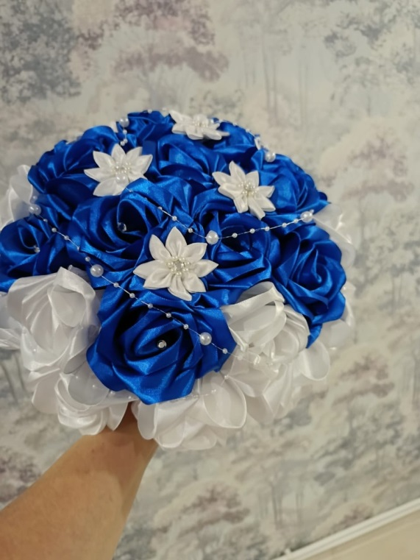 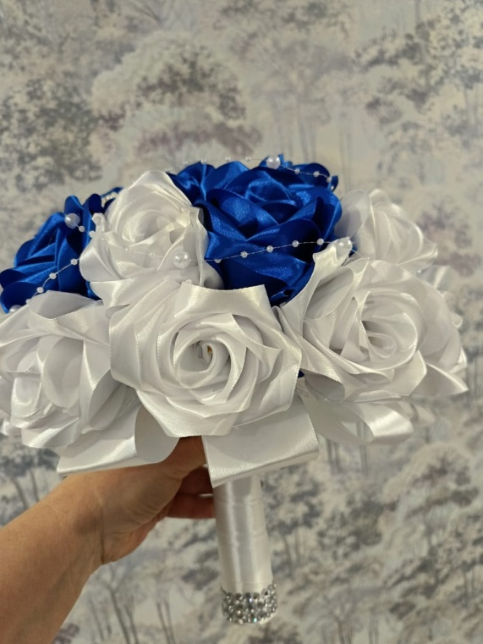

**3.3 Используемая литература.**

**1.** [**https://wedus.online/style/obraz-nevesti/buket/iz-lent.html**](https://wedus.online/style/obraz-nevesti/buket/iz-lent.html)

**2.**[**https://www.marieclaire.ru/stil-zjizny/svadebnyiy-buket-istoriya-traditsii-i-primetyi/**](https://www.marieclaire.ru/stil-zjizny/svadebnyiy-buket-istoriya-traditsii-i-primetyi/)